Bruxelles, le 20 novembre 2014

Baromètre trimestriel du risque sectoriel Coface :

14 secteurs dans trois grandes régions du monde

Chimie, transports et textile-habillement nord-américains passent de « risque moyen » à« risque faible »

En Amérique du Nord, le risque sectoriel s’améliore grâce à la conjoncture bien orientée et à la baisse des prix du pétrole

Pour Coface, cette fin d’année est marquée par une nette amélioration du risque sectoriel en Amérique du Nord. Après un choc temporaire lié aux mauvaises conditions climatiques au premier trimestre, les Etats-Unis renouent avec une croissance solide et équilibrée (prévue à 2,0% en 2014 et à 2,5% en 2015). Les entreprises profitent de la dynamique favorable de la consommation et de l’investissement, comme en témoigne le niveau élevé de leurs profits. Cette conjoncture favorable, couplée à la récente baisse des cours du pétrole, bénéficient en particulier à trois secteurs que Coface reclasse en « risque faible ».

- Chimie

La chimie nord-américaine se distingue favorablement par rapport à l’Europe de l’Ouest, confrontée à une reprise atone, et à l’Asie émergente, où les perspectives du secteur restent fragiles. Devenue la terre de prédilection de nombreux acteurs du secteur, l’Amérique du Nord profite de gains de compétitivité résultant de ses coûts de production plus bas.
Sa production industrielle a crû de 3,2% sur un an au troisième trimestre 2014. Elle est soutenue par une activité dynamique des deux débouchés majeurs du secteur, l’automobile et la construction. Les ventes automobiles sont bien orientées (en hausse de 1,4% sur les 10 premiers mois de l’année, par rapport à 2013) dans un contexte de consommation soutenue des ménages. Et du côté de la construction, l’activité et les prix sont en hausse, sans toutefois atteindre les niveaux d’avant crise.

- Transports

Favorisé par une croissance mondiale en progression cette année pour la première fois depuis 2010 et par l’accélération attendue du commerce international en 2015, le secteur des transports affiche de solides performances. Si en Europe le fret aérien subit les effets de l’embargo russe sur ses échanges commerciaux et une forte concurrence avec les « low-cost », en Amérique du Nord cette branche bénéficie des effets positifs des restructurations passées. En effet, alors que le marché montre les signes de sa maturité avec une croissance de seulement 2,8% à fin septembre, la rentabilité des compagnies reste supérieure à celle observée en Europe. Par ailleurs, la vigueur de la croissance aux Etats-Unis participe à la résurgence de la demande en « business » et en fret.
- Textile-habilement

La croissance de ce secteur semble se stabiliser en Amérique du Nord autour de 2% en rythme annuel, avec une offre abondante et une demande constante. Les récoltes de coton dans cette région, qui est le 3e producteur mondial, pourraient atteindre les niveaux de 2012/2013 avec une progression attendue de 24% en volume à 3,5 millions de tonnes. Grâce à la bonne tenue de l’emploi et de la consommation des ménages américains, la dynamique de la demande du secteur y est relativement plus favorable qu’en Europe.

Alerte sur le secteur de la distribution en Europe de l’Ouest

La reprise de faible ampleur en Europe de l’Ouest et le problème non résolu des surcapacités des secteurs liés à l’investissement en infrastructures en Asie émergente conduisent Coface à maintenir inchangées ses appréciations de risque sectoriel pour ces régions.

Mais un secteur fait désormais l’objet d’une surveillance particulière. Il s’agit de la distribution en Europe de l’Ouest, qui est considérée pour le moment, comme « risque moyen ». Contrairement à l’Asie émergente et à l’Amérique du Nord (où le secteur est évalué en « risque faible »), l’atonie prolongée de la consommation des ménages en Europe, conjuguée à l’interdiction d’exporter en Russie certains produits agroalimentaires, affecte les marges des enseignes de distribution et engendrent des pressions baissières sur les prix

CONTACTS MEDIA:
Gert LAMBRECHT - T. +32 2 404 01 11 gert.lambrecht@coface.com

A propos de Coface
Le groupe Coface, un leader mondial de l'assurance-crédit, propose aux entreprises du monde entier des solutions pour les protéger contre le risque de défaillance financière de leurs clients, sur leur marché domestique et à l’export. En 2013, le Groupe, fort de 4 440 collaborateurs, a enregistré un chiffre d’affaires consolidé de 1 440 Md€. Présent directement ou indirectement dans 98 pays, il sécurise les transactions de plus de 37 000 entreprises dans plus de 200 pays. Chaque trimestre, Coface publie son évaluation du risque pays dans 160 pays, en s'appuyant sur sa connaissance unique du comportement de paiement des entreprises et sur l'expertise de ses 350 arbitres localisés au plus près des clients et de leurs débiteurs.
www.coface.be
Coface SA. est coté sur le Compartiment A d’Euronext Paris
Code ISIN : FR0010667147 / Mnémonique : COFA

ANNEXE
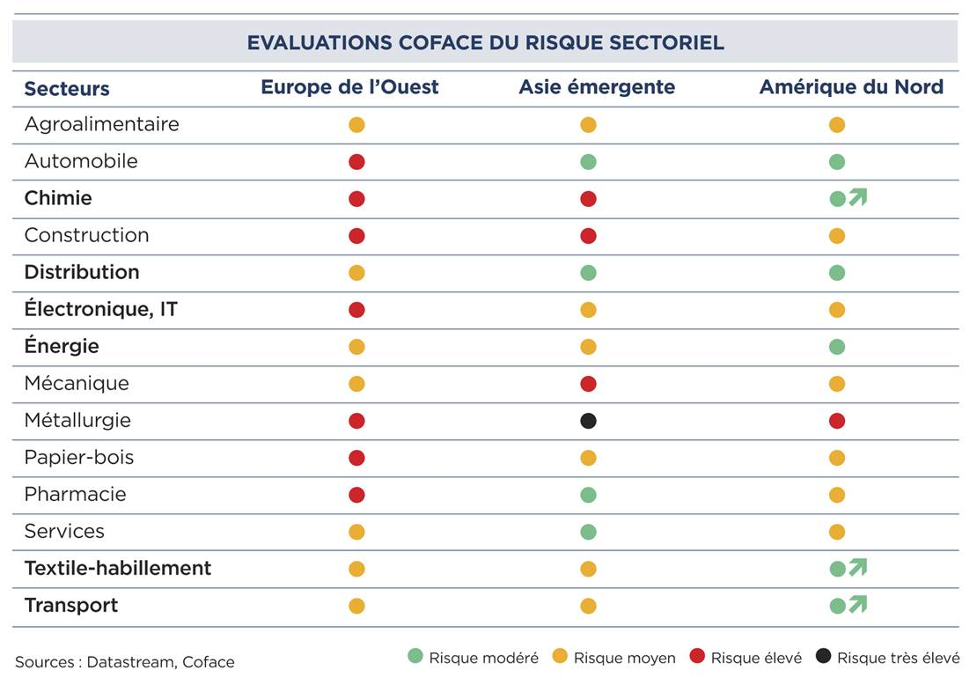

Source: RPK, IATA
Source : ICAC

